**Информационная справка о проделанной работе по оснащению**

**в МКОУ «СОШ с.Хасаут-Греческого».**

После проведения мониторинга материально-технического обеспечения образовательного процесса МКОУ «СОШ с.Хасаут-Греческого» были определены следующие задачи:

1. Приобретение учебной литературы, учебно-наглядных пособий, плакатов, стендов.

2. Озеленение пришкольной территории.

3.Приобретение оборудования и посуды в школьную столовую.

4.Проведение косметического ремонта школы.

5. Капитальный ремонт спортивного зала.

6. Ремонт отопительной системы.

Для успешного осуществления учебного процесса в учебных кабинетах был сделан косметический ремонт.

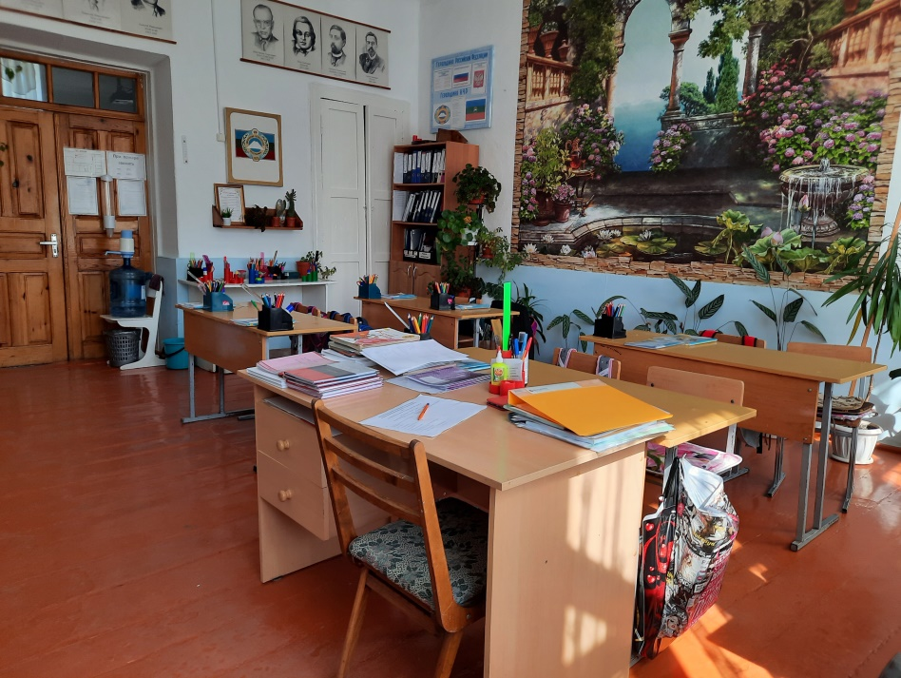

Кабинет начальных классов (заведующая Батчаева А.Б.)

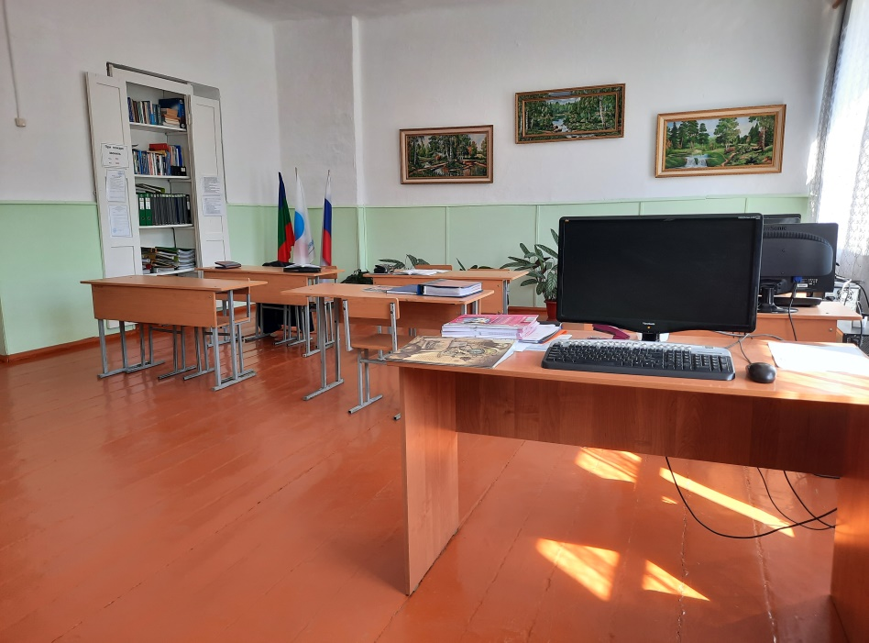

Кабинет информатики (заведующая Кипкеева С.М.)

В соответствии с федеральным проектом «Успех каждого ребенка», перечня поручений Президента РФ от 22 ноября 2019 года, в части завершения создания к 2024 году школьных спортивных клубов, с марта 2021 года в школе проводится капитальный ремонт спортивного зала.

Заменены старые трубы отопления на современные радиаторы, отштукатурены стены зала, на данный момент ремонт продолжается.

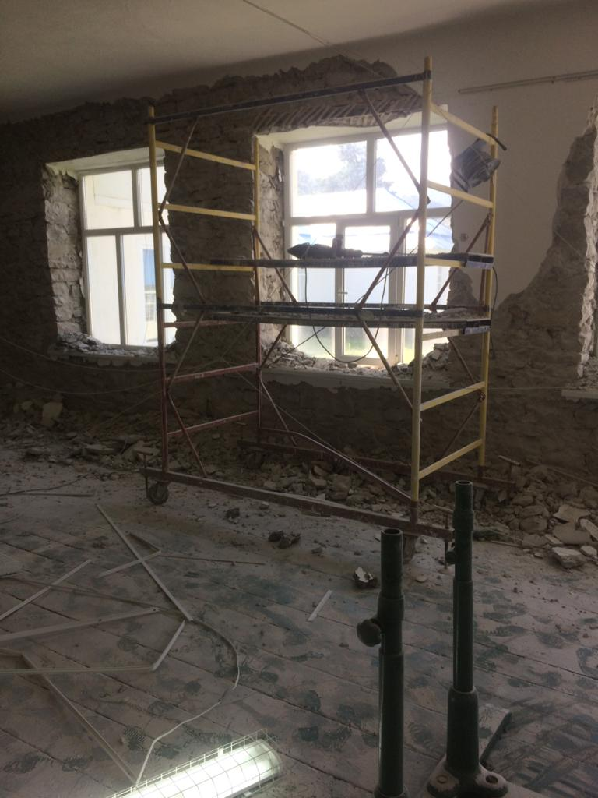

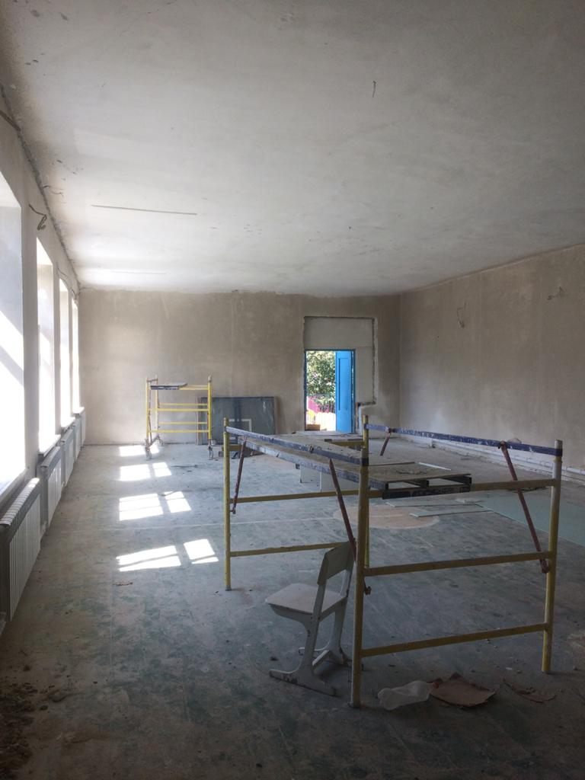

Земельный участок под цветник распределен между классными руководителями, которые ответственны за экстерьерный вид и озеленение пришкольной территории.

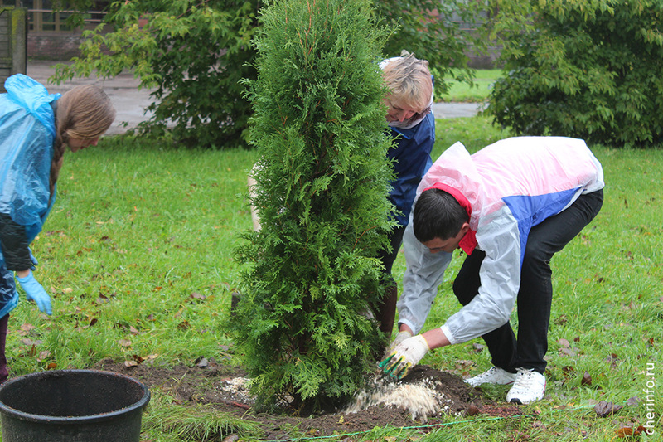

Заведующий хозяйством: Шаманова Н.М.